华北电力大学校园网认证使用指南
办公区用户

华北电力大学网络中心

2013-05-29

为了进一步提高校园网络运行的稳定性、安全性和流畅性，网络中心决定对校园网认证系统进行升级改造，取代办公区原有的客户端认证，为了帮助办公区用户适应新的认证方式，特编写了办公区用户认证使用指南。

1、校园网认证客户端软件使用指南
切换到新认证方式后，办公区用户访问校内网无需认证，访问外网必须使用专用的“校园网宽带认证客户端软件”认证上网，办公区不能使用路由代理方式接入（办公区外网线只能接路由器LAN口，不能接WAN口）。
1.1 清空IP设置
  - 如下图所示，在电脑桌面点击“开始”→“控制面板”，打开控制面板对话框。
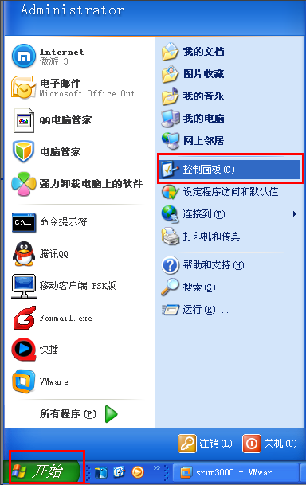
  - 在“控制面板”对话框中双击“网络连接”， 打开网络连接对话框。
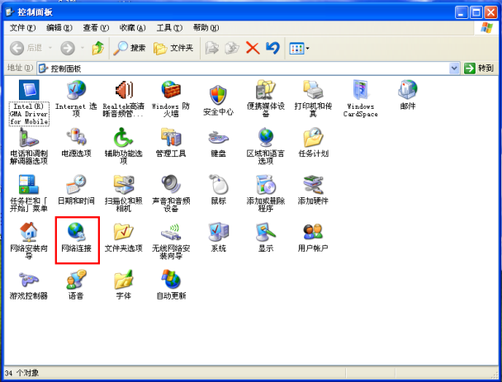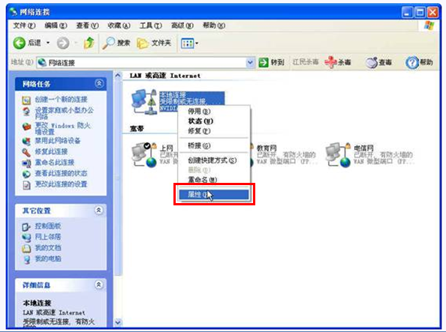
  - 选择“本地连接”，点鼠标右键，选择“属性”， 打开本地连接→属性对话框。
  - 选择“Internet协议（TCP/IP）”，再选择“属性”， 打开Internet协议（TCP/IP）属性对话框。
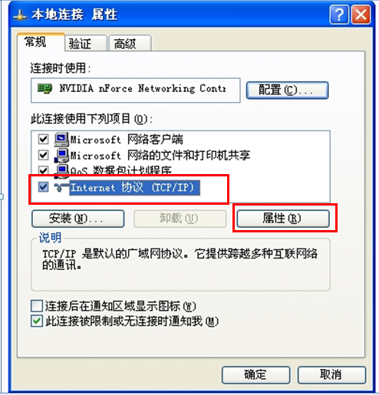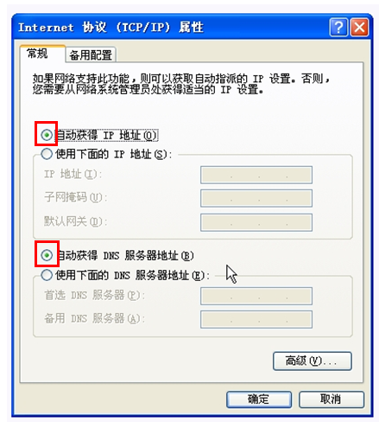

  - 在Internet协议（TCP/IP）属性对话框中，选择 “自动获得IP地址”和“自动获得DNS服务器地址”，然后点击确定即完成清空IP设置。
1.2使用校园网宽带认证客户端软件
在使用“校园网宽带认证客户端软件”前请在弹出校园网安全认证网关页面上下载相应的客户端软件并放到桌面上，然后按照下面的步骤认证上网。
第一步. 在桌面上双击打开“校园网宽带认证客户端”。
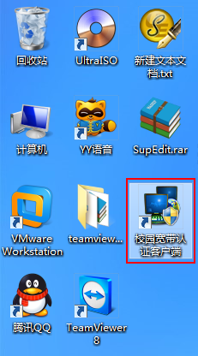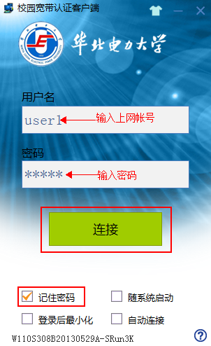
第二步. 输入上网的用户名和密码，点击“连接”即可。
提示：
- 由于认证系统升级，原上网的用户名不变，密码和用户名一样，请广大用户通过弹出的校园网安全认证网关页面上的自服务登录按钮登陆自服务系统立即更改上网密码并设置密保问题。
- 新设置密码必须为6-16位数字或字母，建议将新密码设置为字母和数字的组合。
- 客户端连接成功后如下图所示。

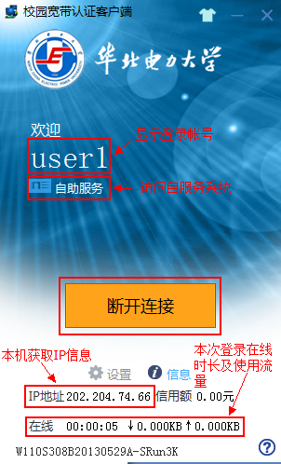
- 如下次连接不再输密码，则勾选“记住密码”；如用户登录后需要客户端最小化，可勾选“登录后最小化”；如用户需将客户端随系统自启动，则需勾选“随系统启动”。
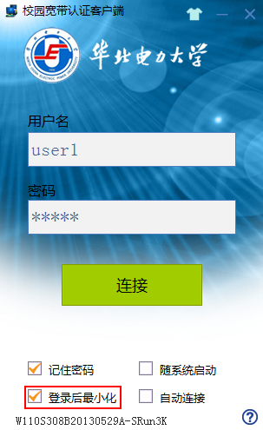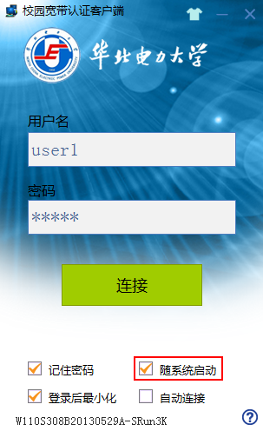

- 系统如果安装有防火墙软件（比如QQ安全卫士、360安全卫士等），勾选“随系统启动”时，防火墙软件会提示阻止信息，需要选择“允许”，客户端才能随系统自启动。如下图：

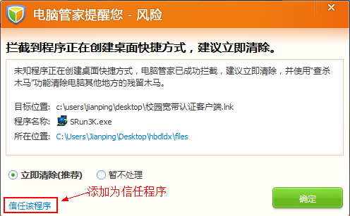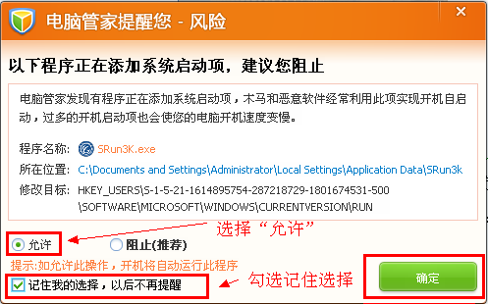
- 如果用户需要客户端打开后账号能自动连接上网，则勾选“自动连接”，此时“记住密码”一起被勾选上。
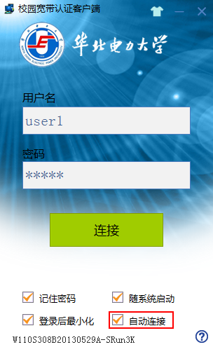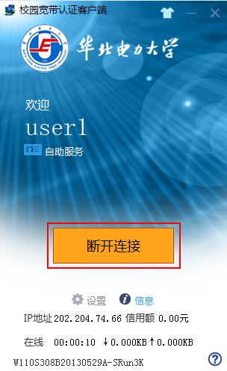
- 上网结束后，如果用户需断开网络下线，可以如下图所示点击“断开连接”，则断开网络。
- 如果用户需要进入自助服务系统，客户端连接成功后，可点击“自助服务”即可进入自服务系统。
- 自助服务地址为：http://self.ncepu.edu.cn:8800，具体请参看自助服务使用指南）。
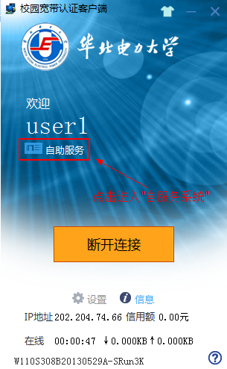

2、自助服务修改上网密码指南
用户可通过登录自助服务系统，来查看用户上网认证情况，包括用户个人资料、充值记录、上网明细、月账单、认证日志、故障报修等信息。
新设置密码必须为6-16位数字或字母，建议将新密码设置字母和数字的组合）
第一步 打开浏览器，比如在桌面上双击“Internet Explorer”。
第二步 在浏览器地址栏中输入自助服务网址：http://self.ncepu.edu.cn:8800，按回车键后进入自助服务登录界面。
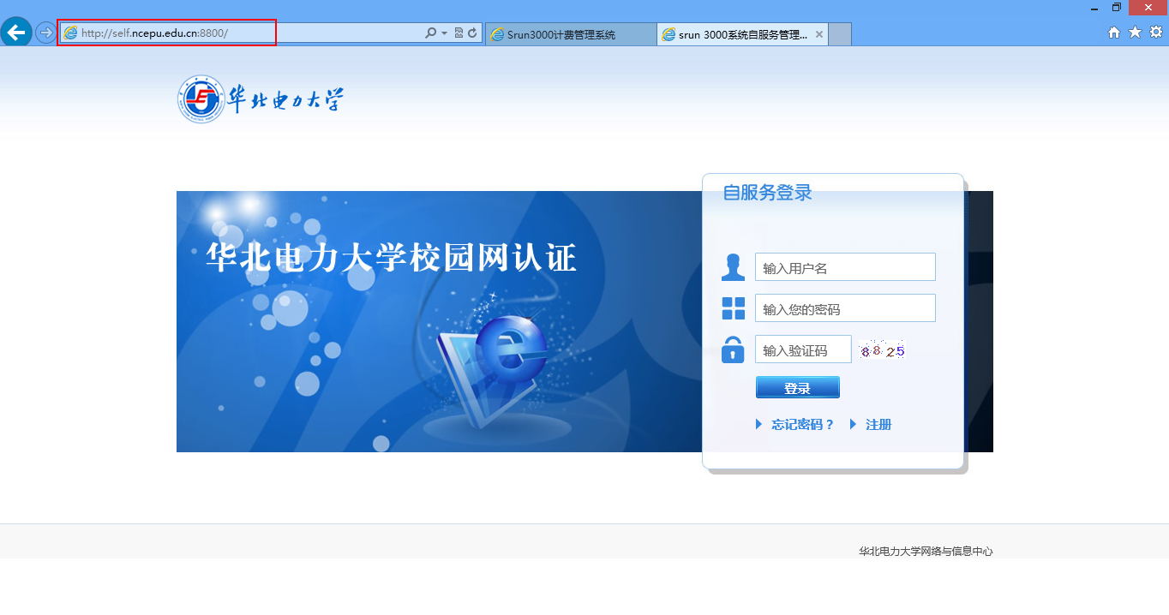
第三步 在自助服务登录界面输入上网用户名（原用户名）和密码，点击提交。
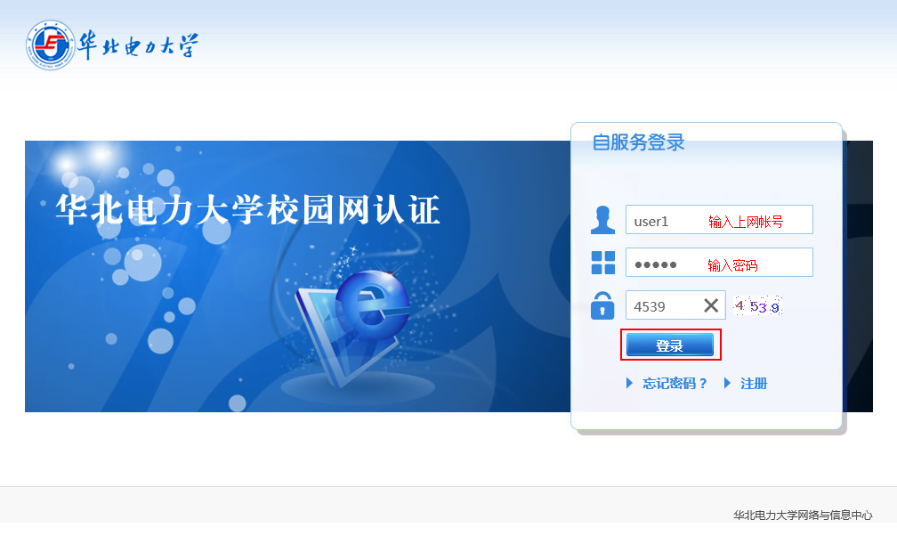

第四步 默认进入自助服务→我的资料界面，在“密码”、“确认密码”处填写新密码（注:密码必须为6-16位数字或字母，建议将新密码设置字母和数字的组合）。
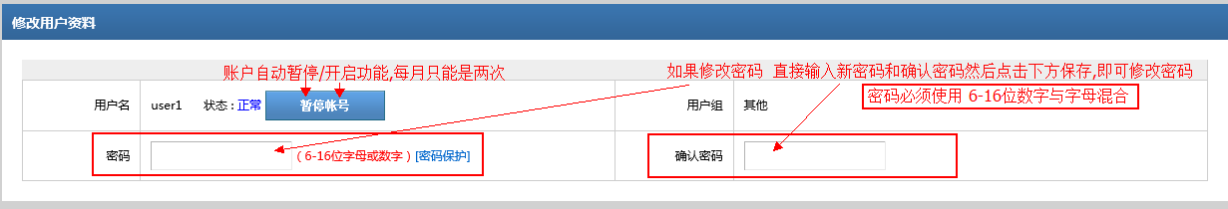

第五步 修改密码后，点击屏幕下方“保存”，弹出对话框，选择“确定”即可。
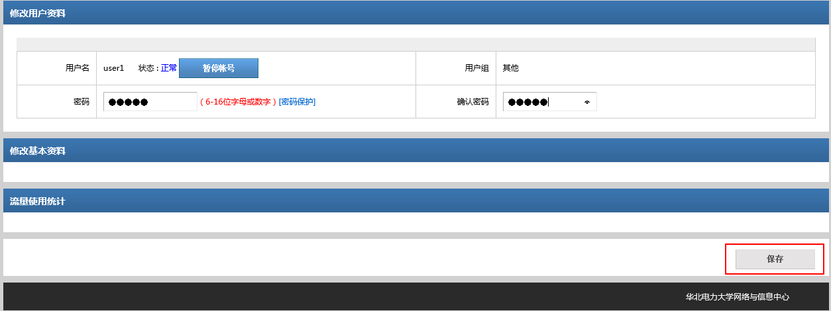

3、自助服务使用指南
用户可通过登录自助服务系统，来查看用户上网认证情况，包括用户个人资料、充值记录、上网明细、月账单、认证日志、故障报修等信息。

3.1自助服务操作说明
3.1.1我的资料
用户可查看用户的个人信息，包括用户分组、密码修改和账户使用情况等。
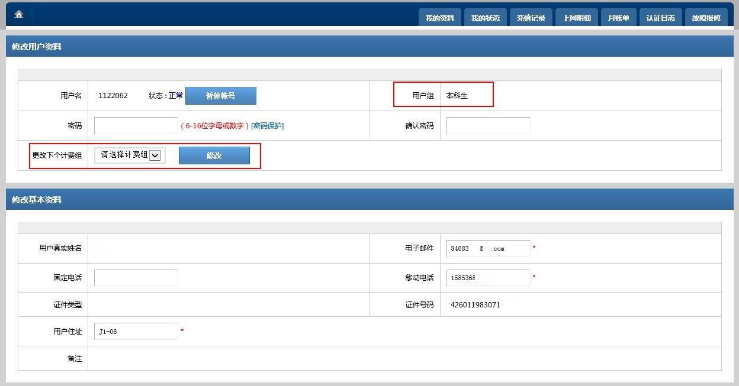

3.1.2密码保护
用户可通过填写密码保护设置问题，对密码进行保护，也可通过密码保护找回并设置新密码。（强烈建议用户设置密码保护功能）
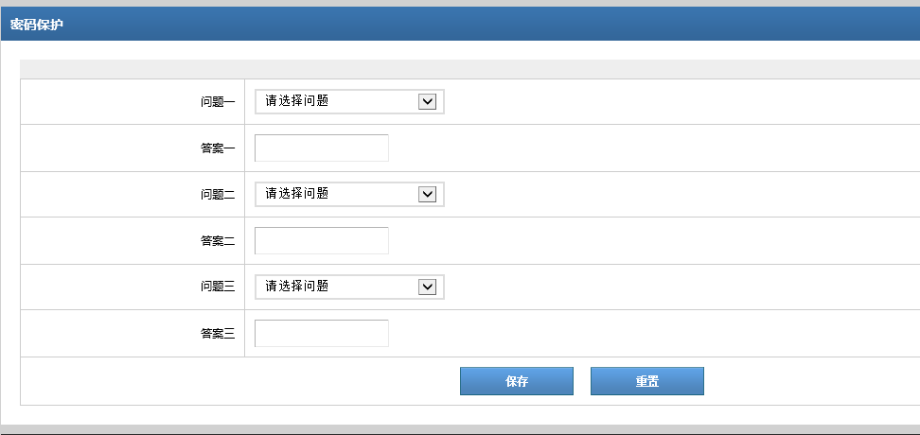
3.2 充值记录
用户通过充值记录查看相关充值明细，包括充值金额、余额和状态等。
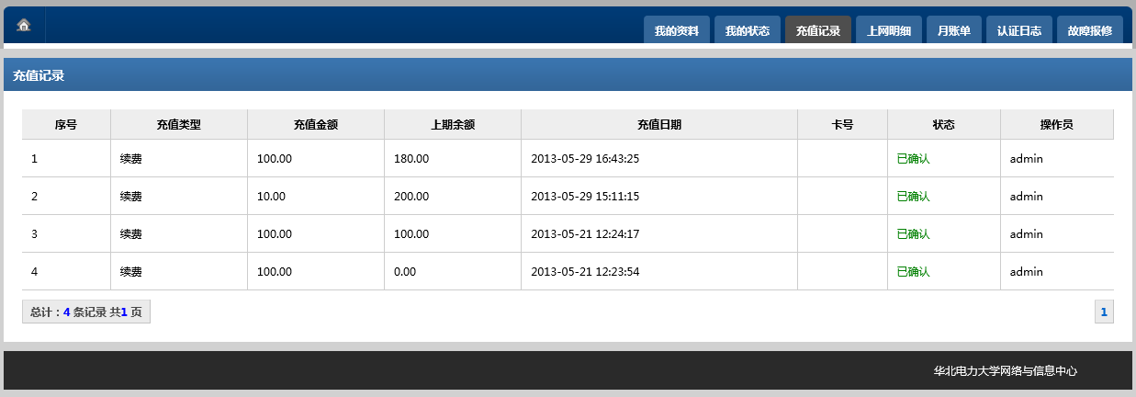

3.3上网明细
用户可在使用明细中查看该账户的上网明细，包括上线时间、流量、时长等。
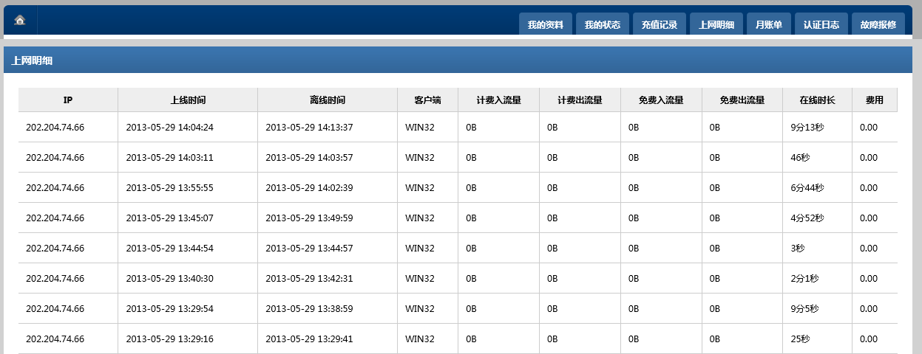

3.4月账单
用户根据月账单查看结算明细，包括结算日期、消费金额和使用时长等。
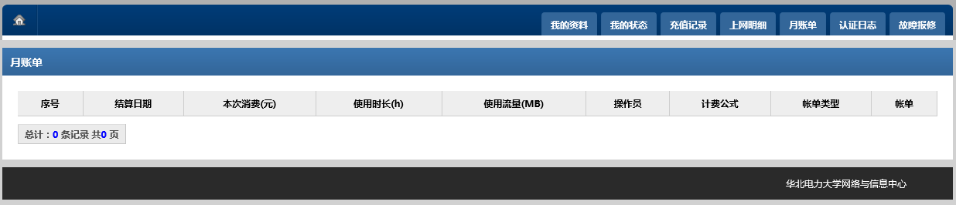
3.5认证日志
用户可根据认证日志查看账号认证情况，包括认证时间、IP和认证错误日志。
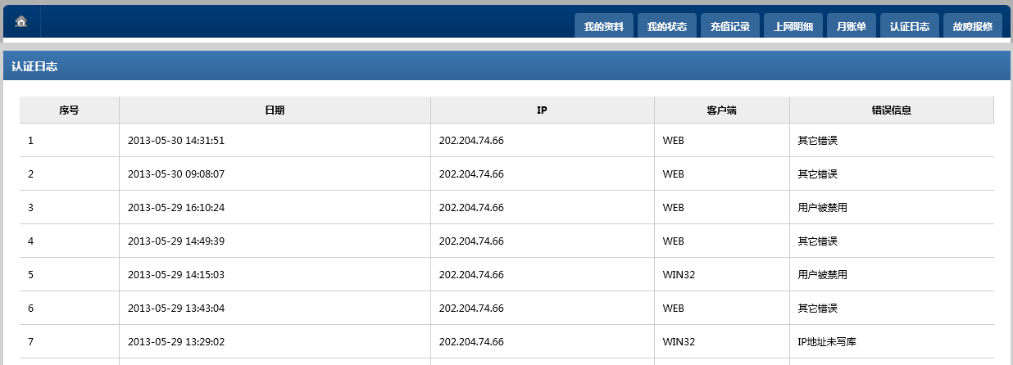

4、常见问题
4.1客户端提示初始化失败。
问题描述：客户提升初始化失败。
问题解决：如果没有及时选择，360安全软件自动选择了【阻止本次操作】，客户端程序会提示初始化失败。
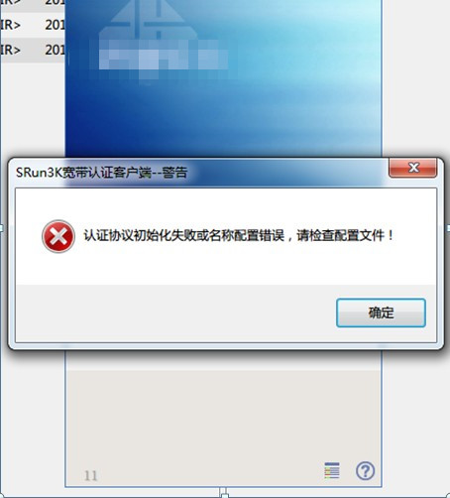

- 请进入安全软件的目的木马防火墙设置。
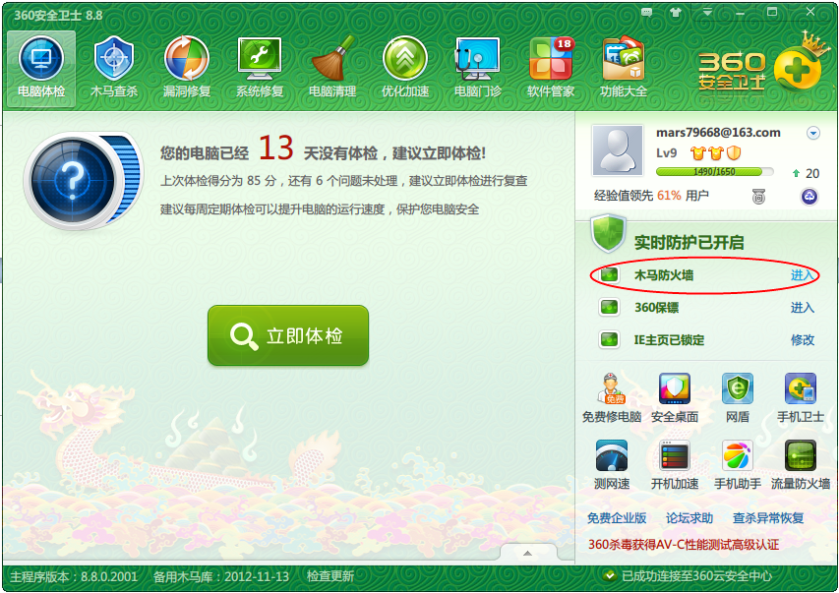

- 在阻止类表里面，将客户端程序从阻止列表移除
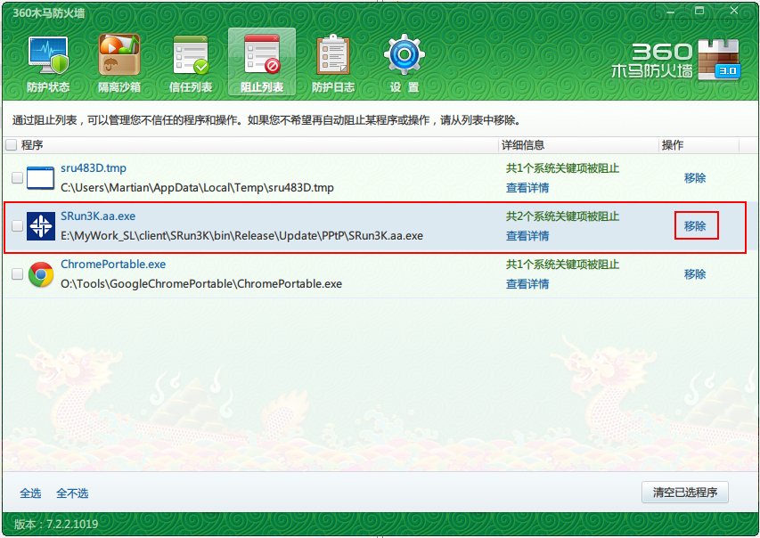

4.2客户端非正常下线。
问题描述：用户网线松动或者非正常掉线。
问题解决：需用户将客户端关闭重新启动。

